**TRƯỜNG ĐẠI HỌC THỦY LỢI**

**KHOA CÔNG NGHỆ THÔNG TIN**



**Đề tài: thiết kế web bán giày**

Giảng viên hướng đẫn: Kiều Tuấn Dũng

Nhóm sinh viên thực hiện: Nguyễn Phương Trung – 1451062202

Trịnh Quý Việt – 1451061767

Hà Nội,2017

# Mục Lục

Contents

Mục Lục 2

**I.** **GIỚI THIỆU ĐỀ TÀI** 3

**1.** **Tổng quan** 3

**2.** **Các phần mềm sử dụng** 3

**3.** **Tài liệu tham khảo** 4

**II.** **PHÂN TÍCH CHỨC NĂNG HỆ THỐNG** 4

**1.** **Mô tả chưc năng hệ thống** 4

a. Đăng kí 4

b. Đăng nhập 4

c. Tìm kiếm 4

d. Giỏ hàng 5

e. Tra cứu thông tin sản phẩm 5

f. Liên hệ tư vấn 5

**2.** **Mô hình dữ liệu quan hệ** 5

**3.** **Danh sách các bảng** 5

**III.** **THIẾT KẾ GIAO DIỆN** 6

**1.** **Giao diện chính** 7

**2.** **Giao diện đăng ký** 7

**IV.** **KẾT LUẬN** 7

1. **GIỚI THIỆU ĐỀ TÀI**
2. **Tổng quan**

Ngày nay, ứng dụng công nghệ thông tin và việc tin học hóa được xem là một trong các yếu tố mang tính quyết định trong hoạt động của các chính phủ, tố chức, cũng như của các công ti. Nó đóng vai trò hết sức quan trọng, có thế tạo ra những bước đột phá mạnh mẽ. Cùng với sự phát triển không ngừng về kĩ thuật máy tính và mạng điện tử, công nghệ thông tin cũng có những bước phát triển đột phá. Mạng Internet là một trong những sản phẩm có giá trị hết sức lớn lao và ngày càng trở thành một công cụ không thể thiếu, là nền tảng chính cho sự truyền tải trao đổi thông tin trên toàn cầu. Giờ đây, mọi việc liên quan đến thông tin trở nên thật dễ dàng cho người sử dụng, chỉ cần có một máy tính hay một chiếc điện thoại thông minh có kết nôi mạng bạn có thể tìm kiếm bất cứ thứ gì mà bạn đang quan tâm sẽ hiện ra. Bằng Internet chúng ta đã thực hiện được nhiều công việc với tốc độ nhanh hơn và chi phí thấp hơn nhiều so với cách thức truyền thống. Chính điều này đã thúc đẩy sự khai sinh và phát triển của thương mại điện tử làm biến đôi đáng kể bộ mặt văn hóa nâng vao chất lượng cuộc sống con người. Trong hoạt động sản suất, kinh doanh giờ đây thương mại điện tử đã khẳng định được vai trò súc tiến và thúc đẩy sự phát triển của doanh nghiệp. Đối với một cửa hàng hay shop vừa và nhỏ thì việc quảng bá và giới thiệu các sản phẩm mới đáp ứng được nhu cầu của khách hàng sẽ là cần thiết. Vậy phải quảng bà thế nào?

Xây dựng được một website cho của hàng của mình giới thiệu tất cả các sản phẩm của mình bán. Vì vậy, em đã thực hiện ‘xây dựng website bán giầy dép’ cho cửa hàng. Người chủ cửa hàng đưa các sản phẩm lên web của mình và quản lí bắng website đó. Khách hàng có thế xem và đặt mua giầy trên website mà không phải đến cửa hàng. Chủ cửa hàng sẽ gửi sản phẩm cho khách hàng khi nhận được tiền hoặc thanh toán trực tiếp khi nhận hàng.

1. **Các phần mềm sử dụng**

HTML

PHP

JAVASCRIPT

XML

CSS

MySQL

Warmsever

Subline Tex 3

1. **Tài liệu tham khảo**

<http://www.webgiaydep.com/>

1. **PHÂN TÍCH CHỨC NĂNG HỆ THỐNG**
2. **Mô tả chưc năng hệ thống**
3. Đăng kí

Mục đích: tạo thêm một tài khoản khách hàng mới.

Chọn đăng kí, khách hàng nhập tên đăng nhập. Tên này dùng để đăng nhập vào hệ thống và được sử dụng định dạng giống email.

Nhập mật khẩu và xác nhận lại mật khẩu để sử dụng xác nhận tài khoản khi đăng nhập.

Khách hàng điền thồn tin cá nhân gồm họ tên, địa chỉ, số điện thoại.

Nhấn nút xác nhận để đăng kí hoặc chọn thoát ra để hủy,

1. Đăng nhập

Mục đích: khách hàng đăng nhập tài khoản khi truy cập vào web. Khi khách hang thực hiện đặt hàng thì những thông tin của khách hang đã dăng kí trước đó sẽ được sử dụng mà khách hàng không phải nhập lại.

Chọn đăng nhập, khách hàng điền thông tin tài khoản và mật khẩu vào để tiến hành đăng nhập.

1. Tìm kiếm

Mục đích: giúp khách hang dễ dàng tìm thấy sản phẩm mà mình muốn mua

Khách hàng nhấp vào thanh tìm kiếm. Sau đó nhập tên sản phẩm mà mình cần tìm vào và ấn vào biểu tượng tìm kiếm.

1. Giỏ hàng

Mục đích: chứa các sản phẩm khách hàng muốn mua.

Khach hàng nhấp chọn sản phẩm muốn mua, sản phẩm sẽ được thêm vào giỏ hàng.

1. Tra cứu thông tin sản phẩm

Mục đích: cung cập thông tin sản phẩm đến khách hàng.

Khách hàng chọn sản phẩm mình muốn xem. Kích vào sản phẩm đó sẽ ra thông tin sản phẩm như tên, chất liệu, xuất xứ…

1. Liên hệ tư vấn

Mục đích: giao tiếp với khách hàng.

Khách hàng nhấp vào hộp thoại phía cuối để trao đổi thông tin.

1. **Mô hình dữ liệu quan hệ**

**KhacHang** (Username, password, TenKhach, DiaChi, SDT)

**SanPham (**MaSP, TenSP, XuatXu, ChatLieu, LoaiGiay, Giatien**)**

**KichCo (** MaSize**,** TenSize**)**

**HoaDon** (MaHD, Username, NgayHD)

**Kho** (MaSP, MaSize, SoLuong)

**ChiTietHD** (MaHD, MaSP, SoLuong, GiaTien, ThanhTien)

**HinhAnh** (STT, MaSP, Anh)

1. **Danh sách các bảng**

**KhacHang** (Username, password, TenKhach, DiaChi, GioiTinh, SDT)

|  |  |  |  |  |  |
| --- | --- | --- | --- | --- | --- |
| **STT** | **Thuộc** **tính** | **Kiểu** | **Độ** **dài** | **Ý** **Nghĩa** | **Mô** **tả** |
| 1 | username | Varchar | 100 | Khóa chính | Tên dăng nhập |
| 2 | password | Varchar | 16 |  | Mật khẩu |
| 3 | TenKhach | Varchar | 50 |  | Tên khách |
| 4 | DiaChi | Varchar | 100 |  | Đia chỉ |
| 5 | GioiTinh | Varchar | 5 |  | Giới tính |
| 6 | SDT | Varchar | 11 |  | Số điện thoại |

**SanPham (**MaSP, TenSP, XuatXu, ChatLieu, LoaiGiay, Giatien**)**

|  |  |  |  |  |  |
| --- | --- | --- | --- | --- | --- |
| **STT** | **Thuộc** **tính** | **Kiểu** | **Độ** **dài** | **Ý** **nghĩa** | **Mô** **tả** |
| 1 | MaSP | Varchar | 10 | Khóa chính | Mã sản phẩm |
| 2 | TenSP | Varchar | 30 |  | Tên sản phẩm |
| 3 | XuatXu | Varchar | 30 |  | Xuất xứ |
| 4 | ChatLieu | Varchar | 30 |  | Chất liệu |
| 5 | LoaiGiay | Varchar | 30 |  | Loại giầy |
| 6 | Giatien | Int |  |  | Giá thành |

**KichCo (** MaSize**,** TenSize**)**

|  |  |  |  |  |  |
| --- | --- | --- | --- | --- | --- |
| **STT** | **Thuộc** **tính** | **Kiểu** | **Độ** **dài** | **Ý** **nghĩa** | **Mô** **tả** |
| 1 | MaSize | Varchar | 10 | Khóa chính | Mã size giầy |
| 2 | TenSize | int |  |  | Size giầy |

**HoaDon** (MaHD, Username, NgayHD)

|  |  |  |  |  |  |
| --- | --- | --- | --- | --- | --- |
| **STT** | **Thuộc tính** | **Kiểu** | **Độ dài** | **Ý nghĩa** | **Mô tả** |
| 1 | MaHD | Varchar | 10 | Khóa chính | Mã hóa đơn |
| 2 | Usename | Varchar | 100 | Khóa ngoại | Tên đăng nhập |
| 3 | NgayHD | date |  |  | Ngày hóa đơn |

**ChiTietHD** (MaHD, MaSP, SoLuong, GiaTien, ThanhTien)

|  |  |  |  |  |  |
| --- | --- | --- | --- | --- | --- |
| **STT** | **Thuộc tính** | **Kiểu** | **Độ dài** | **Ý nghĩa** | **Mô tả** |
| 1 | MaHD | Varchar | 10 | Khóa ngoại | Mã hóa đơn |
| 2 | MaSP | Varchar | 10 | Khóa ngoại | Mã sản phẩm |
| 3 | SoLuong | Int |  |  | Số lượng |
| 4 | GiaTien | Int |  |  | Gia tiền |
| 5 | ThanhTien | Int |  |  | Thành tiền |

**Kho** (MaSP, MaSize, SoLuong)

|  |  |  |  |  |  |
| --- | --- | --- | --- | --- | --- |
| **STT** | **Thuộc tính** | **Kiểu** | **Độ dài** | **Ý nghĩa** | **Mô tả** |
| 1 | MaSP | Varchar | 10 | Khóa ngoại | Mã sản phẩm |
| 2 | Masize | Varchar | 10 | Khóa ngoại | Mã size |
| 3 | SoLuong | int |  |  | Số lượng |

**HinhAnh** (STT, MaSP, Anh)

|  |  |  |  |  |  |
| --- | --- | --- | --- | --- | --- |
| **STT** | **Thuộc tính** | **Kiểu** | **Độ dài** | **Ý nghĩa** | **Mô tả** |
| 1 | STT | Int |  | Khóa chính | Số thứ tự |
| 2 | MaSP | Varchar | 10 | Khóa ngoại | Mã sản phẩm |
| 3 | Anh | longblob |  |  | ảnh |

1. **THIẾT KẾ GIAO DIỆN**
2. **Giao diện chính**

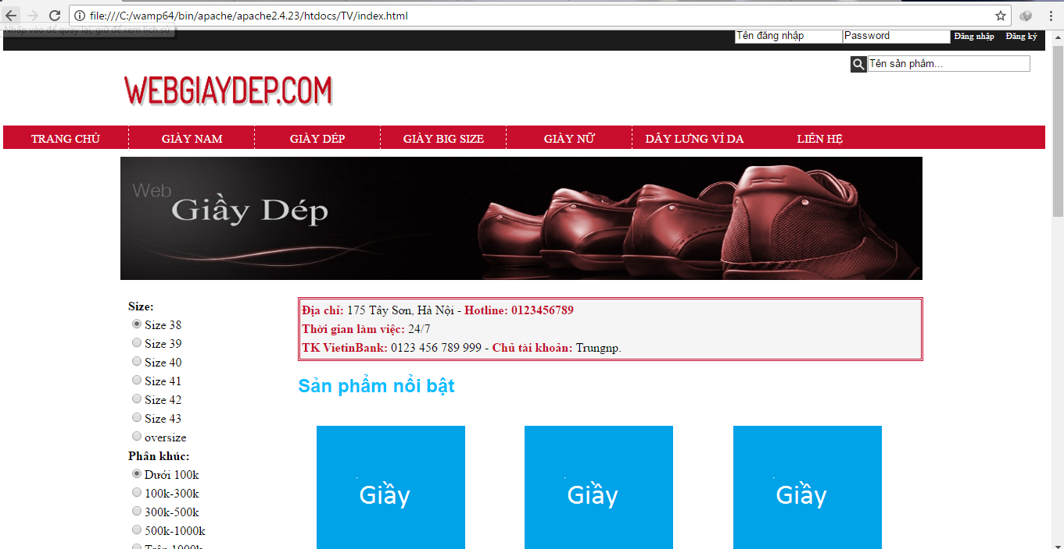

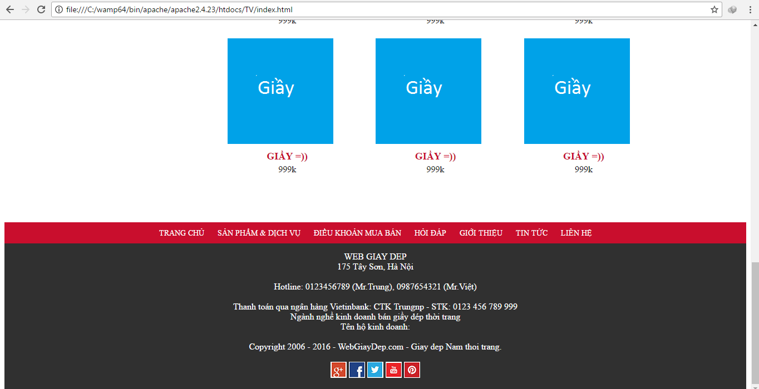

1. **Giao diện đăng ký**

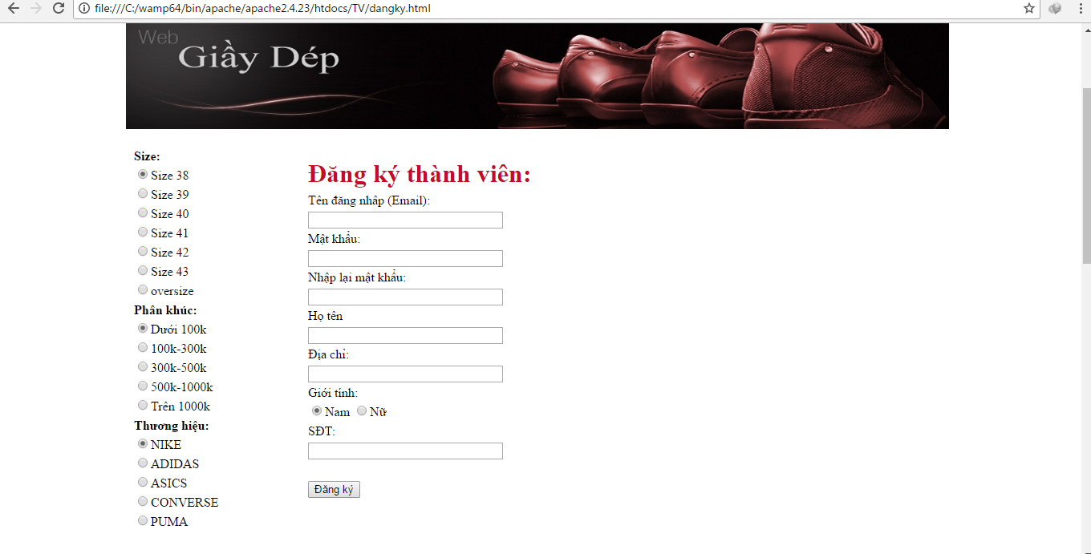

1. **KẾT LUẬN**